**Практика** для студентов является важнейшей составной частью подготовки бакалавров и магистров с высшим образованием проводится, как правило, после полного завершения изучения теоретических и на базовых предприятиях университета и на внутренних выпускающих кафедрах, имеющих необходимую материально-техническую базу и оборудование.

В ходе практики студент знакомиться со структурой организации или предприятий, спецификой ее работы, нормативными документами, а также выполняет индивидуальное задание, соответствующие обучения. Это позволяет широко использовать полученные теоретические и практические навыки в области электроснабжения различных отраслей энергокомпании.

При прохождении практики студент обязан ежедневно вести дневник.

Результатом прохождения практики является отчет, отражающий полученные знания и навыки, а также анализ выполненной работы.

**Виды практики для бакалавров:**

|  |  |  |  |  |
| --- | --- | --- | --- | --- |
| **№** | **Наименование практики** | **Форма обучения** | **Курс** | **Срок практики** |
| 1. | Производственная  практика | очное | 3 | 5 недель |
| 2. | Предквалификационная практика | очное | 4 | 8 недель |
| 3. | Предквалификационная практика | заочное | 5 | 8 недель |

**Содержание производственной практики –** продолжительность производственной практики – 5 недель, на первом этапе осуществляется ознакомление студентов на предприятии с задачами предприятия, с историей предприятия, его структурой и технической оснащенностью.

**Содержание предквалификационной практики –** продолжительность предквалификационной практики – 8 недель, это важный этап подготовки будущего специалиста, который помогает связать теоретические знания с реальной профессиональной деятельностью. Предквалификационная практика студентов выпускающих курсов по профилям «Электроснабжение (по отраслям)», является составной частью учебного процесса студентов, она проводится после полного завершения изучения теоретических и практических курсов.

**Виды практики для магистров:**

|  |  |  |  |  |
| --- | --- | --- | --- | --- |
| **№** | **Наименование практики** | **Форма обучения** | **Курс** | **Срок практики** |
| 1. | Производственная  практика | Очное/заочное | 1 | 5 недель |
| 2. | Педагогическая практика | Очное/заочное | 2 | 5 недель |
| 3. | Научно-исследовательская практика | Очное/заочное | 2 | 8 недель |

**Содержание производственной практики для магистров –** продолжительность производственной практики – 5 недель, практика проводится в соответствии с заключёнными договорами между предприятиями и кафедрой «Электроснабжение» КГТУ им. И. Раззакова. На самих предприятиях практика проводится согласно распорядку работы предприятия.

**Содержание педагогической практики –** продолжительность педагогической практики – 5 недель, подведение итогов – важный этап педагогической практики. Итоговая аттестация за научно-педагогическую практику проводится научным руководителем магистерской программы по результатам оценки всех форм отчетности магистранта. Для получения положительной оценки магистрант должен полностью выполнить все содержание практики, своевременно оформить текущую и итоговую документацию.

**Содержание научно-исследовательской практики –** продолжительность педагогической практики – 8 недель, научно-исследовательская практика будущих магистров предполагает выполнение исследовательской работы в рамках направления подготовки магистров. В результате выполнения научно-исследовательской работы магистрант должен получить практические навыки по методам проведения научных исследований и обработки полученных результатов.

Каждый вид практики в рамках заключается отчет о проделанной работе в период практики. Все виды практики оцениваются в рамках экзамена. Оценка по практике приравнивается к оценкам по теоретическому обучению и учитывается при подведении итогов успеваемости и рейтинга студента.

**Отчет практиканта по результатам выполнения практики включает в обязательном порядке:**

- титульный лист;

- содержание;

- введение;

- краткое сведение об организации и предприятий;

- сбор данных по экономике и маркетингу производства;

- сбор данных по охране труда;

- индивидуальное задание (от руководителя университета)

Отчет о выполнении практики представляется в машинописном виде, оформленном в соответствие со стандартами оформления отчетов. В приложении 1 и 2 представлены образец оформления титула отчета для **бакалавров**.

В приложении 3, 4 и 5 представлены образец оформления титульного листа отчета для **магистрантов.**

Приложение 1

**МИНИСТЕРСТВО ОБРАЗОВАНИЯ И НАУКИ КЫРГЫЗСКОЙ РЕСПУБЛИКИ**

**КЫРГЫЗСКИЙ ГОСУДАРСТВЕННЫЙ ТЕХНИЧЕСКИЙ УНИВЕРСИТЕТ ИМ. И.РАЗЗАКОВА**

**ЭНЕРГЕТИЧЕСКИЙ ИНСТИТУТ**

**Кафедра: «Электроснабжение»**

**ОТЧЕТ**

о прохождении производственной практики

Место проведения практики:

**_______________________________**

**с _____________ по _____________**

**Выполнил: ____________________________________________**

**Руководитель практики: _______________________________**

**Бишкек - 2025**

Приложение 2

**МИНИСТЕРСТВО ОБРАЗОВАНИЯ И НАУКИ КЫРГЫЗСКОЙ РЕСПУБЛИКИ**

**КЫРГЫЗСКИЙ ГОСУДАРСТВЕННЫЙ ТЕХНИЧЕСКИЙ УНИВЕРСИТЕТ ИМ. И.РАЗЗАКОВА**

**ЭНЕРГЕТИЧЕСКИЙ ИНСТИТУТ**

**Кафедра: «Электроснабжение»**

**ОТЧЕТ**

о прохождении предквалификационной практики

Место проведения практики:

**_______________________________**

**с _____________ по _____________**

**Выполнил: ____________________________________________**

**Руководитель практики: _______________________________**

**Бишкек – 2025**

Приложение 3

**МИНИСТЕРСТВО ОБРАЗОВАНИЯ И НАУКИ КЫРГЫЗСКОЙ РЕСПУБЛИКИ**

**КЫРГЫЗСКИЙ ГОСУДАРСТВЕННЫЙ ТЕХНИЧЕСКИЙ УНИВЕРСИТЕТ ИМ. И.РАЗЗАКОВА**

**ЭНЕРГЕТИЧЕСКИЙ ИНСТИТУТ**

**НАПРАВЛЕНИЕ «ЭЛЕКТРОЭНЕРГЕТИКА И ЭЛЕКТРОТЕХНИКА»**

**КАФЕДРА «ЭЛЕКТРОСНАБЖЕНИЕ»**

**ОТЧЕТ**

о прохождении производственной практики

**Магистрант группы: ____________________________________________**

**(Ф.И.О.)**

**Руководитель практики: должность, ученый степень ________________________________________________________________**

**(Ф.И.О.)**

**Бишкек - 2025**

Приложение 4

**МИНИСТЕРСТВО ОБРАЗОВАНИЯ И НАУКИ КЫРГЫЗСКОЙ РЕСПУБЛИКИ**

**КЫРГЫЗСКИЙ ГОСУДАРСТВЕННЫЙ ТЕХНИЧЕСКИЙ УНИВЕРСИТЕТ ИМ. И.РАЗЗАКОВА**

**ЭНЕРГЕТИЧЕСКИЙ ИНСТИТУТ**

**НАПРАВЛЕНИЕ «ЭЛЕКТРОЭНЕРГЕТИКА И ЭЛЕКТРОТЕХНИКА»**

**КАФЕДРА «ЭЛЕКТРОСНАБЖЕНИЕ»**

**ОТЧЕТ**

о прохождении педагогической практики

**Магистрант группы: ____________________________________________**

**(Ф.И.О.)**

**Руководитель практики: должность, ученый степень ________________________________________________________________**

**(Ф.И.О.)**

**Бишкек - 2025**

Приложение 5

**МИНИСТЕРСТВО ОБРАЗОВАНИЯ И НАУКИ КЫРГЫЗСКОЙ РЕСПУБЛИКИ**

**КЫРГЫЗСКИЙ ГОСУДАРСТВЕННЫЙ ТЕХНИЧЕСКИЙ УНИВЕРСИТЕТ ИМ. И.РАЗЗАКОВА**

**ЭНЕРГЕТИЧЕСКИЙ ИНСТИТУТ**

**НАПРАВЛЕНИЕ «ЭЛЕКТРОЭНЕРГЕТИКА И ЭЛЕКТРОТЕХНИКА»**

**КАФЕДРА «ЭЛЕКТРОСНАБЖЕНИЕ»**

**ОТЧЕТ**

о прохождении научно-исследовательской практики

**Магистрант группы: ____________________________________________**

**(Ф.И.О.)**

**Руководитель практики: должность, ученый степень ________________________________________________________________**

**(Ф.И.О.)**

**Бишкек - 2025**

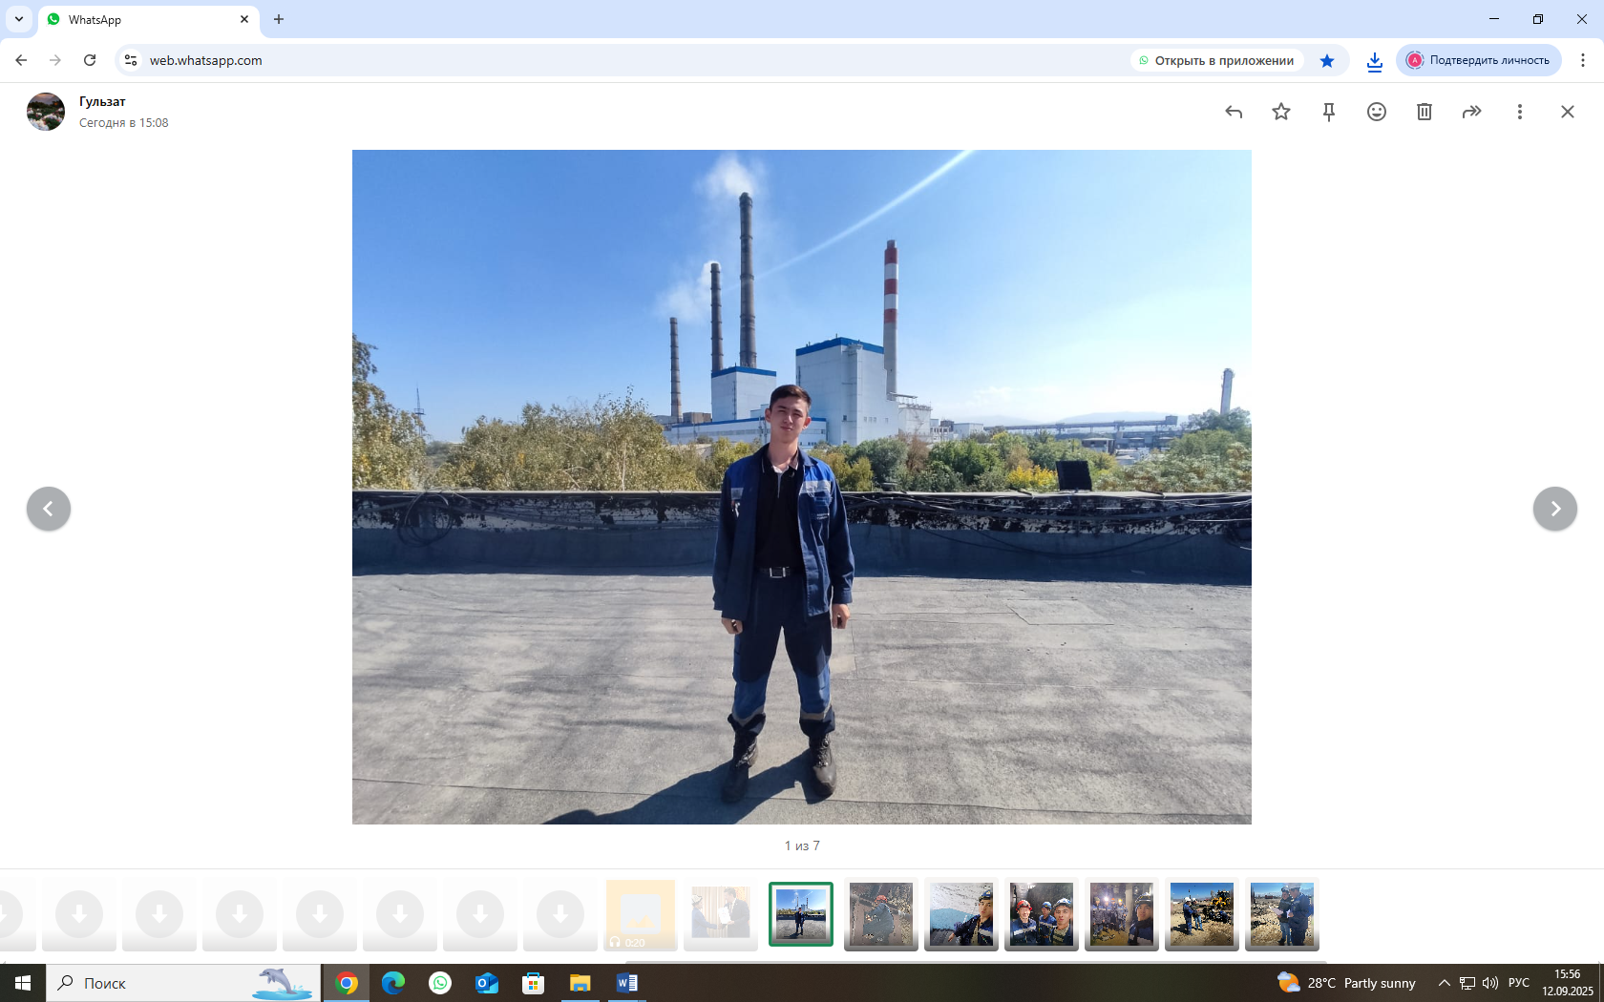**Наши студенты на практике**

